### 分析流程 数据源： Q2.xlsx 算法配置： 算法： VAR向量自回归模型 分析结果： 暂无数据

### 分析步骤 1. VAR模型建立之前需要对各时间序列变量进行平稳性检验。若各时间序列均是平稳序列，则可建立 VAR 模型；否则得到的向量自回归模型是伪回归。若是各数据不满足平稳性，但通过了协整检验，也可建立向量自回归模型。 2. 不同滞后阶数的比较。（可根据不同滞后阶数的各信息准则结果，找到一个较优的滞后阶数，再重新建立VAR模型。） 3. 建立VAR模型并对参数进行估计。 4. 在建立VAR模型之后，需要对模型进行稳定性检验。在检验通过后，才能进行脉冲响应分析和方差分解。

### 详细结论

**输出结果1：ADF检验**

|  |  |  |  |  |  |
| --- | --- | --- | --- | --- | --- |
| 变量 | t | P | 临界值 | | |
| 1% | 5% | 10% |
| 加成率 | -7.164 | 0.000*** | -3.437 | -2.864 | -2.568 |
| 销量(千克)_异常值处理 | -3.811 | 0.003*** | -3.437 | -2.864 | -2.568 |
| 销售单价(元/千克) | -3.714 | 0.004*** | -3.437 | -2.864 | -2.568 |
| 注：***、**、*分别代表1%、5%、10%的显著性水平 | | | | | |

**图表说明：**

上表格为ADF检验的结果，包括变量、T检验结果、AIC值等，用于检验时间序列是否平稳。  
● 若 P<0.05，则说明序列是平稳序列。  
● 若 P>0.05，则说明序列是非平稳序列。

**智能分析：**

该序列检验的结果显示:  
基于变量加成率，显著性P值为0.000***，水平上呈现显著性，拒绝原假设，该序列为平稳的时间序列。  
基于变量销量(千克)_异常值处理，显著性P值为0.003***，水平上呈现显著性，拒绝原假设，该序列为平稳的时间序列。  
基于变量销售单价(元/千克)，显著性P值为0.004***，水平上呈现显著性，拒绝原假设，该序列为平稳的时间序列。

**输出结果2：不同滞后阶数的比较**

|  |  |  |  |  |  |
| --- | --- | --- | --- | --- | --- |
| 滞后阶数 | logL | AIC | SC | HQ | FPE |
| 0 | -7174.881 | 5.159 | 5.173 | 5.164 | 173.907 |
| 1 | -6483.373 | 3.87 | 3.927 | 3.892 | 47.957 |
| 2 | -6349.038 | 3.643 | 3.742 | 3.681 | 38.204 |
| 3 | -6280.472 | 3.541 | 3.683 | 3.595 | 34.493 |
| 4 | -6242.2 | 3.496 | 3.681* | 3.566 | 32.994 |
| 5 | -6215.225 | 3.473 | 3.701 | 3.56 | 32.246 |
| 6 | -6176.554 | 3.428 | 3.698 | 3.531* | 30.817 |
| 7 | -6153.27 | 3.412 | 3.725 | 3.531 | 30.33 |
| 8 | -6135.387 | 3.406 | 3.763 | 3.542 | 30.16 |
| 9 | -6107.89 | 3.382* | 3.782 | 3.534 | 29.443* |
| 10 | -6096.952 | 3.39 | 3.832 | 3.558 | 29.671 |
| 11 | -6080.299 | 3.387 | 3.872 | 3.571 | 29.575 |

**图表说明：**

上表格展示了滞后p阶的向量自回归模型的信息准则，用于选择较优的滞后阶数。包括logL、FPE、AIC、SC、HQ，其中logL参与到FPE、AIC、SC、HQ的计算，最终通过对FPE、AIC、SC、HQ的指标进行评价。选择最优滞后阶数有以下两个规则：  
● 若某一滞后阶数的有最多的 * ，建议选取该滞后阶数建立VAR模型。  
● 若有阶数带有的 * 数量相同，那么就选择尽可能小的阶数。

**智能分析：**

由FPE、AIC、SC、HQ四项评价指标的结果，滞后阶数建议选为9阶，即建立VAR(9)模型。

**输出结果3：模型参数估计表**

|  |  |  |  |  |
| --- | --- | --- | --- | --- |
| 参数 | 估计量 | 加成率 | 销量(千克)_异常值处理 | 销售单价(元/千克) |
| 加成率(-1) | 系数 | 0.264 | 0.665 | -0.002 |
| 标准差 | 0.032 | 1.011 | 0.24 |
| t | 8.29 | 0.657 | -0.008 |
| 加成率(-2) | 系数 | 0.174 | 2.63 | -0.533 |
| 标准差 | 0.033 | 1.037 | 0.246 |
| t | 5.354 | 2.537 | -2.168 |
| 加成率(-3) | 系数 | -0.004 | -0.515 | -0.238 |
| 标准差 | 0.033 | 1.054 | 0.25 |
| t | -0.118 | -0.489 | -0.952 |
| 加成率(-4) | 系数 | 0.036 | 2.437 | -0.177 |
| 标准差 | 0.033 | 1.052 | 0.25 |
| t | 1.098 | 2.315 | -0.711 |
| 加成率(-5) | 系数 | 0.051 | -2.22 | 0.303 |
| 标准差 | 0.033 | 1.054 | 0.25 |
| t | 1.546 | -2.107 | 1.213 |
| 加成率(-6) | 系数 | 0.05 | -0.89 | 0.063 |
| 标准差 | 0.033 | 1.056 | 0.251 |
| t | 1.499 | -0.843 | 0.253 |
| 加成率(-7) | 系数 | -0.045 | 1.421 | -0.007 |
| 标准差 | 0.033 | 1.046 | 0.248 |
| t | -1.359 | 1.359 | -0.03 |
| 加成率(-8) | 系数 | 0.114 | -0.66 | -0.085 |
| 标准差 | 0.032 | 1.024 | 0.243 |
| t | 3.543 | -0.645 | -0.35 |
| 加成率(-9) | 系数 | -0.013 | -2.823 | -0.109 |
| 标准差 | 0.031 | 0.999 | 0.237 |
| t | -0.406 | -2.824 | -0.46 |
| 销量(千克)_异常值处理(-1) | 系数 | 0.001 | 0.477 | -0.01 |
| 标准差 | 0.001 | 0.031 | 0.007 |
| t | 1.209 | 15.328 | -1.317 |
| 销量(千克)_异常值处理(-2) | 系数 | -0.001 | 0.011 | 0.011 |
| 标准差 | 0.001 | 0.035 | 0.008 |
| t | -0.944 | 0.331 | 1.301 |
| 销量(千克)_异常值处理(-3) | 系数 | 0.001 | 0.048 | -0.007 |
| 标准差 | 0.001 | 0.034 | 0.008 |
| t | 0.657 | 1.388 | -0.823 |
| 销量(千克)_异常值处理(-4) | 系数 | 0.001 | 0.065 | 0.009 |
| 标准差 | 0.001 | 0.034 | 0.008 |
| t | 0.864 | 1.919 | 1.074 |
| 销量(千克)_异常值处理(-5) | 系数 | 0 | 0.031 | -0.001 |
| 标准差 | 0.001 | 0.034 | 0.008 |
| t | 0.243 | 0.905 | -0.118 |
| 销量(千克)_异常值处理(-6) | 系数 | 0 | 0.166 | 0.002 |
| 标准差 | 0.001 | 0.034 | 0.008 |
| t | 0.344 | 4.919 | 0.297 |
| 销量(千克)_异常值处理(-7) | 系数 | -0.003 | 0.12 | -0.003 |
| 标准差 | 0.001 | 0.034 | 0.008 |
| t | -2.527 | 3.508 | -0.371 |
| 销量(千克)_异常值处理(-8) | 系数 | 0 | 0.017 | -0.002 |
| 标准差 | 0.001 | 0.034 | 0.008 |
| t | 0.414 | 0.502 | -0.245 |
| 销量(千克)_异常值处理(-9) | 系数 | 0 | -0.082 | -0.01 |
| 标准差 | 0.001 | 0.031 | 0.007 |
| t | -0.463 | -2.654 | -1.389 |
| 销售单价(元/千克)(-1) | 系数 | -0.005 | -0.089 | 0.2 |
| 标准差 | 0.004 | 0.135 | 0.032 |
| t | -1.239 | -0.662 | 6.247 |
| 销售单价(元/千克)(-2) | 系数 | -0.001 | 0.067 | 0.202 |
| 标准差 | 0.004 | 0.137 | 0.033 |
| t | -0.221 | 0.489 | 6.2 |
| 销售单价(元/千克)(-3) | 系数 | -0.004 | 0.273 | 0.182 |
| 标准差 | 0.004 | 0.14 | 0.033 |
| t | -0.876 | 1.957 | 5.501 |
| 销售单价(元/千克)(-4) | 系数 | 0.003 | -0.129 | 0.097 |
| 标准差 | 0.004 | 0.142 | 0.034 |
| t | 0.588 | -0.906 | 2.865 |
| 销售单价(元/千克)(-5) | 系数 | 0.002 | -0.118 | 0.003 |
| 标准差 | 0.004 | 0.143 | 0.034 |
| t | 0.47 | -0.829 | 0.093 |
| 销售单价(元/千克)(-6) | 系数 | 0.008 | 0.069 | 0.057 |
| 标准差 | 0.004 | 0.142 | 0.034 |
| t | 1.724 | 0.486 | 1.695 |
| 销售单价(元/千克)(-7) | 系数 | -0.007 | 0.035 | 0.084 |
| 标准差 | 0.004 | 0.14 | 0.033 |
| t | -1.582 | 0.248 | 2.516 |
| 销售单价(元/千克)(-8) | 系数 | 0 | -0.01 | 0.071 |
| 标准差 | 0.004 | 0.137 | 0.033 |
| t | -0.036 | -0.072 | 2.176 |
| 销售单价(元/千克)(-9) | 系数 | -0.002 | -0.23 | -0.009 |
| 标准差 | 0.004 | 0.135 | 0.032 |
| t | -0.519 | -1.709 | -0.287 |
| 常数 | 系数 | 0.292 | 4.216 | 1.704 |
| 标准差 | 0.052 | 1.668 | 0.396 |
| t | 5.571 | 2.527 | 4.304 |

**图表说明：**

上表格展示了VAR模型的参数估计结果表。

**智能分析：**

加成率=0.264*加成率(-1)+0.174*加成率(-2)-0.004*加成率(-3)+0.036*加成率(-4)+0.051*加成率(-5)+0.05*加成率(-6)-0.045*加成率(-7)+0.114*加成率(-8)-0.013*加成率(-9)+0.001*销量(千克)_异常值处理(-1)-0.001*销量(千克)_异常值处理(-2)+0.001*销量(千克)_异常值处理(-3)+0.001*销量(千克)_异常值处理(-4)+0.0*销量(千克)_异常值处理(-5)+0.0*销量(千克)_异常值处理(-6)-0.003*销量(千克)_异常值处理(-7)+0.0*销量(千克)_异常值处理(-8)-0.0*销量(千克)_异常值处理(-9)-0.005*销售单价(元/千克)(-1)-0.001*销售单价(元/千克)(-2)-0.004*销售单价(元/千克)(-3)+0.003*销售单价(元/千克)(-4)+0.002*销售单价(元/千克)(-5)+0.008*销售单价(元/千克)(-6)-0.007*销售单价(元/千克)(-7)-0.0*销售单价(元/千克)(-8)-0.002*销售单价(元/千克)(-9)+0.292  
销量(千克)_异常值处理=0.665*加成率(-1)+2.63*加成率(-2)-0.515*加成率(-3)+2.437*加成率(-4)-2.22*加成率(-5)-0.89*加成率(-6)+1.421*加成率(-7)-0.66*加成率(-8)-2.823*加成率(-9)+0.477*销量(千克)_异常值处理(-1)+0.011*销量(千克)_异常值处理(-2)+0.048*销量(千克)_异常值处理(-3)+0.065*销量(千克)_异常值处理(-4)+0.031*销量(千克)_异常值处理(-5)+0.166*销量(千克)_异常值处理(-6)+0.12*销量(千克)_异常值处理(-7)+0.017*销量(千克)_异常值处理(-8)-0.082*销量(千克)_异常值处理(-9)-0.089*销售单价(元/千克)(-1)+0.067*销售单价(元/千克)(-2)+0.273*销售单价(元/千克)(-3)-0.129*销售单价(元/千克)(-4)-0.118*销售单价(元/千克)(-5)+0.069*销售单价(元/千克)(-6)+0.035*销售单价(元/千克)(-7)-0.01*销售单价(元/千克)(-8)-0.23*销售单价(元/千克)(-9)+4.216  
销售单价(元/千克)=-0.002*加成率(-1)-0.533*加成率(-2)-0.238*加成率(-3)-0.177*加成率(-4)+0.303*加成率(-5)+0.063*加成率(-6)-0.007*加成率(-7)-0.085*加成率(-8)-0.109*加成率(-9)-0.01*销量(千克)_异常值处理(-1)+0.011*销量(千克)_异常值处理(-2)-0.007*销量(千克)_异常值处理(-3)+0.009*销量(千克)_异常值处理(-4)-0.001*销量(千克)_异常值处理(-5)+0.002*销量(千克)_异常值处理(-6)-0.003*销量(千克)_异常值处理(-7)-0.002*销量(千克)_异常值处理(-8)-0.01*销量(千克)_异常值处理(-9)+0.2*销售单价(元/千克)(-1)+0.202*销售单价(元/千克)(-2)+0.182*销售单价(元/千克)(-3)+0.097*销售单价(元/千克)(-4)+0.003*销售单价(元/千克)(-5)+0.057*销售单价(元/千克)(-6)+0.084*销售单价(元/千克)(-7)+0.071*销售单价(元/千克)(-8)-0.009*销售单价(元/千克)(-9)+1.704

**输出结果4：VAR模型稳定性检验**

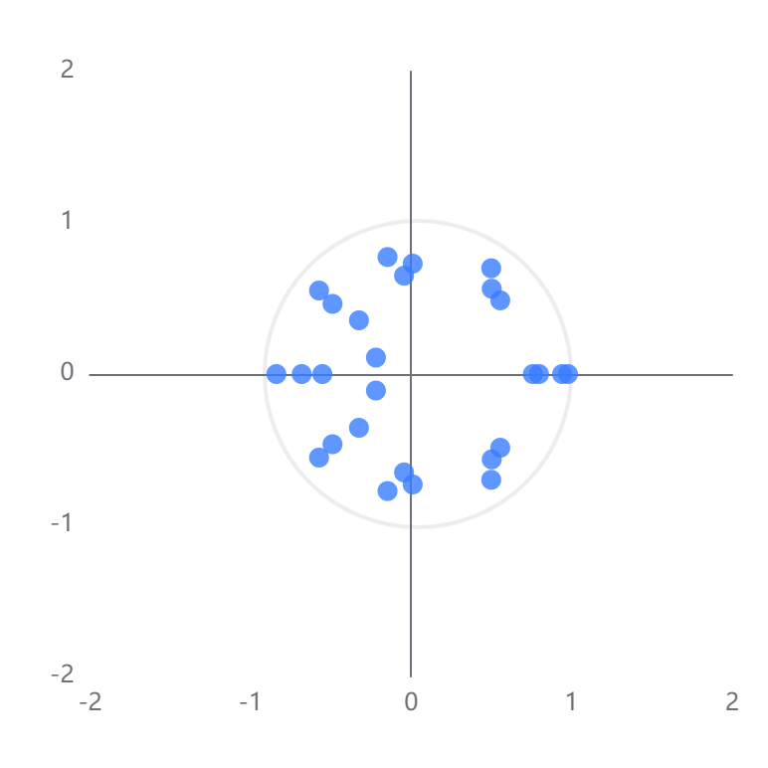

**图表说明：**

上图展示了VAR模型中的AR根图。若所有的点都位于单位圆内，由此可判断VAR系统是稳定的，模型可以进一步做脉冲响应分析和方差分解。

**输出结果5：脉冲响应分析
冲击变量：
受冲击变量：
阶数：**

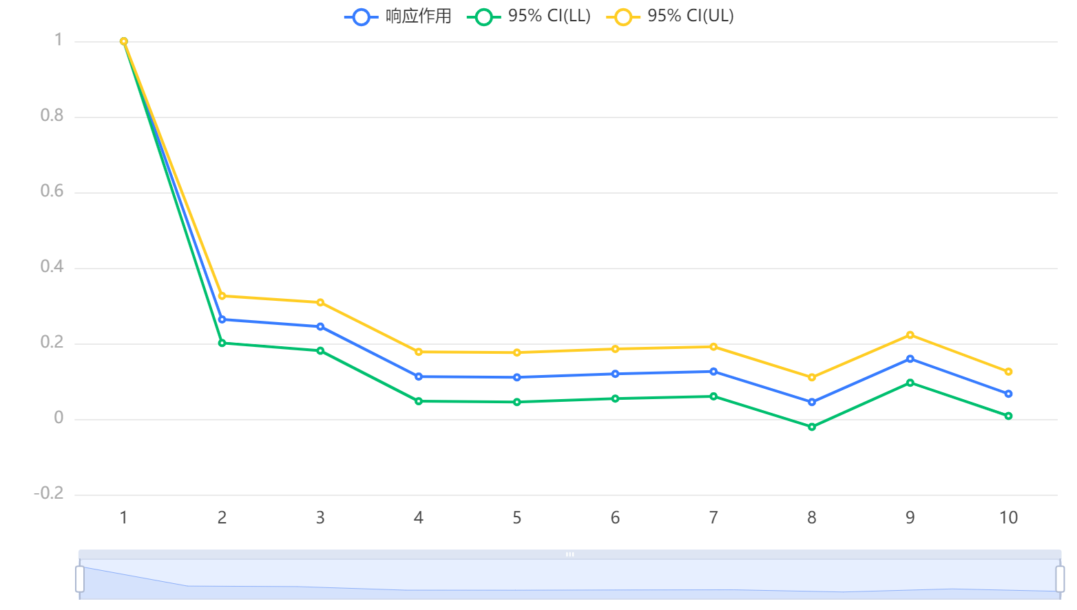

**图表说明：**

上图展示了脉冲响应分析图。它描述的是VAR模型中的一个内生变量（冲击变量）的冲击给另一个内生变量（受冲击变量）所带来的影响。

**输出结果6：方差分解结果表**

|  |  |  |  |  |
| --- | --- | --- | --- | --- |
| 阶数 | 标准差 | 加成率% | 销量(千克)_异常值处理% | 销售单价(元/千克)% |
| 1 | 0.281 | 100 | 0 | 0 |
| 2 | 0.29 | 99.723 | 0.136 | 0.141 |
| 3 | 0.298 | 99.677 | 0.13 | 0.193 |
| 4 | 0.3 | 99.399 | 0.171 | 0.43 |
| 5 | 0.302 | 99.204 | 0.352 | 0.444 |
| 6 | 0.304 | 99.028 | 0.513 | 0.458 |
| 7 | 0.306 | 98.722 | 0.698 | 0.58 |
| 8 | 0.307 | 98.413 | 0.862 | 0.725 |
| 9 | 0.31 | 98.431 | 0.85 | 0.718 |
| 10 | 0.311 | 98.281 | 0.866 | 0.854 |

**图表说明：**

上表展示了方差分解结果表。方差分解是分析预测残差的标准差由不同冲击影响的比例，也是对应内生变量对标准差的贡献比例。

### 参考文献 [1] Scientific Platform Serving for Statistics Professional 2021. SPSSPRO. (Version 1.0.11)[Online Application Software]. Retrieved from https://www.spsspro.com. [2] 陈强，高级计量经济学及 Stata 应用[M], 高等教育出版社，2014.